**UNIVERSIDAD DE LOS ANDES**

**Informe avance proyecto de grado**

**Laboratorio de nanomicrofluídica**

Isabella Avendaño Cortés

Asesor:

Johann F. Osma



Facultad de Ingeniería

Departamento de Ingeniería eléctrica y electrónica

8 de octubre de 2020

# Índice

Índice 2

Introduccción 3

Justificación 3

Marco teórico 3

Antecedentes externos: 3

Antecedentes locales: 3

Objetivos 4

Objetivo general: 4

Objetivos específicos: 4

Avance 5

Metodología 17

Autodiagnóstico 17

Referencias 18

Anexos 19

# Introducción

La tecnología que se ha desarrollado los microfluidos permite que se hagan estudios en volúmenes pequeños para el control de procesos químicos, biológicos y físicos que son importantes para las mediciones de sensado.[1] De esta forma, el trabajo que se propone tiene como fin estudiar propiedades (térmicas y compuestos) de los microfluidos que se disponen en los microsistemas. Para lograr un estudio detallado del comportamiento de los microsistemas se propone integrar dos tecnologías para el estudio de las propiedades de los microsistemas. Esto con el fin de que les facilite a los usuarios hacer los análisis, ya que podrán analizar el comportamiento de los sistemas a cambios de temperatura y los compuestos de los sistemas simultáneamente.

## 

## Justificación

Poder estudiar las variables de los microsistemas en simultaneo brinda la posibilidad de hacer análisis del comportamiento por el cambio en las variables. Por ejemplo, analizar el comportamiento de los compuestos a medida que se varía la temperatura de una cama térmica. Luego el usuario puede observar con la cámara térmica las temperaturas en diferentes zonas del microsistema. Además, el concepto del laboratorio de nanomicrofluídica se plantea como si fuera un rompecabezas en el que cada instrumento de medición es una pieza, esto a futuro es una ventaja porque el grupo de investigación no tendrá problemas en agregar diferentes instrumentos. El diseño inicial del laboratorio cuenta con estas posibilidades.

# Marco teórico

## 

## Antecedentes externos: se ha logrado tener en diferentes áreas aplicaciones con los microfluidos. En el campo médico, se han desarrollado en los laboratorios chips que integran diversos exámenes médicos. Por otra parte, en el área de la biología, en el estudio de la célula ya que los micro canales tienen la misma característica en tamaño con las células biológicas, entonces con chips microfluídicos permite hacer manipulaciones en las células. En este mismo campo, una aplicación es la cristalización de proteínas ya que dispositivos microfluidícos permite brindar las condiciones para la cristalización. [2]

Antecedentes locales: en la Universidad de los Andes se ha desarrollado dispositivos como la cámara térmica, baño termostático, el espectrofotómetro infrarrojo con el objetivo de estudiar microsistemas. También, se han realizado investigaciones en el área de microfluidos, tales como *“Velocity and pressure análisis for microchannel networks”*[3]; *“Enzyme – based Electrochemical Biosensors for Microfluidic Platforms to Detect Pharmaceutical Residues in Wastewater’* [4]. Estas investigaciones se han realizado con el propósito de estudiar las propiedades de los microfluidos en ambientes diferentes. El dispositivo que integre las tecnologías para el estudio de microsistemas permitirá que los investigadores se les facilite el estudio de los microsistemas.

# Objetivos

Respecto a los objetivos planteados en el documento de la propuesta de grado, variaron los objetivos. El proyecto se enfoca principalmente en el diseño de las camas térmicas y su optimización para el futuro uso que harán los usuarios. También, se enfoca en el estudio del control del baño térmico (tesis realizada por estudiante el semestre pasado), de tal forma que el baño térmico se acople a la cama térmica y su funcionamiento en el laboratorio de nanomicrofluídica. Por último, se quiere que los instrumentos implementados en el laboratorio trabajen en conjunto y de forma remota, por esto se plantea que desde la Raspberry Pi se controlen los diferentes instrumentos.

Objetivo General:

* Implementar en el laboratorio de nanomicrofluídica la integración de dos elementos: camas térmicas, cámara térmica.

Objetivos específicos :

* Implementar las camas térmicas: Esto basado en el proyecto de grado del baño termostático[5] el cual tiene como objetivo controlar la temperatura del sistema. Este dispositivo tiene como ventaja el aislamiento, y permite precisión en las medidas, en este caso en muestras que pueden sumergirse en el agua. Las metas para la adaptación de este dispositivo en las camas térmicas son: la ubicación del dispositivo en el laboratorio de nanomicrofluídica; el control del nivel del agua para que no perjudique el microsistema; los rangos de temperatura en que se harán las pruebas; definir la fuente de alimentación; la protección de los elementos electrónicos.
* Implementar cámara térmica: basado en el proyecto de grado *“Cámara térmica para sistemas microfluídicos”,* en dicho proyecto se desarrolló un dispositivo que es capaz de medir temperatura y mostrar los resultados por medio de un display con un mapa de calor de acuerdo con unos rangos de temperatura que el usuario puede seleccionar. La importancia de este dispositivo es que logra medir la temperatura de forma externa a los microsistemas [6]. Las ventajas del acoplamiento de este en el laboratorio de nanomicrofluídica es que permitirá a los usuarios estudiar las propiedades térmicas de los microsistemas, además, serviría para probar el funcionamiento de las camas térmicas. Las metas de la implementación de la cámara térmica son: identificar la ubicación del dispositivo de tal manera que el sensor implementado en el dispositivo haga la lectura de los microsistemas y no de los materiales que están próximos a estos; definir la fuente de alimentación; protección de la electrónica del dispositivo debido a las camas térmicas.

Avance

Respecto al último avance documentado en la propuesta del proyecto se realizaron modificaciones en el diseño de la cama térmica. De acuerdo con los objetivos propuestos, el desarrollo del proyecto se separó en dos secciones, la primera es la implementación de las camas térmicas y la segunda en el acoplamiento de la implementación de la cámara térmica (proyecto que esta realizando otro estudiante del departamento).

Para la primera parte del proyecto se puso como meta tener la implementación de las camas térmicas para finales de octubre, de tal forma que en noviembre se acople la implementación de las camas térmicas con la implementación de la cámara térmica.

El plan que se propuso hasta el mes de octubre es el siguiente.

|  |
| --- |
| Actividades |
| 1. Probar montaje del proyecto del baño termostático. |
| 1. Evaluación del diseño realizo de las camas térmicas, realizar corte en acrílico. |
| 1. Agregar la bomba de agua en el azafate y hacer pruebas. |
| 1. Agregar a las camas térmicas el sensor de temperatura y hacer pruebas. |
| 1. Realizar experimentos para probar la relación de temperatura entre el baño y las camas. Con estos resultados identificar relación entre las dos temperaturas. De esta forma, realizar una tabla para que el usurario asigne una temperatura y esta sea la que se graficará en las camas. Con estas pruebas obtener gráficas que muestren esta relación. |
| 1. Conectar el Arduino con la Raspberry Pi. |
| 1. Probar la transferencia de datos. |
| 1. Hacer que los datos se puedan exportar como archivos tipo CSV. |
| 1. Agregar parte de luz a Timmy |

Tabla 1. Plan de actividades hasta finales de octubre

Montaje del baño termostático

Para la adaptación del baño termostático a las camas térmicas se debe agregar una bomba de agua, para el bombeo de agua desde el azafate hasta las camas. Inicialmente se propuso agregar la bomba de agua o fuente 300L/H 3W Xilong Modelo / XL -580, con un largo de 3.8cm y alto de 3.5cm.

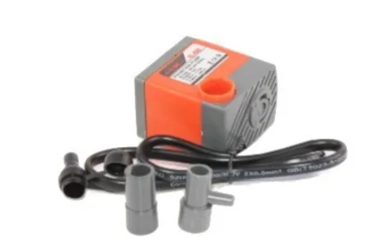

Figura 1. Bomba de agua sumergible.

Una de las desventajas de esta bomba es el espacio que ocupa en el azafate, pues la bomba queda muy cercana a la resistencia que calienta el agua y cuando se encuentre a temperaturas muy altas en el azafate se cree que puede afectar el funcionamiento de esta.

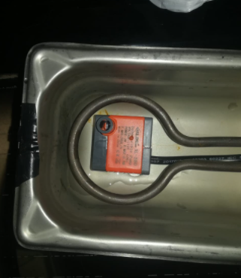

Figura 2. Bomba de agua sumergible en el azafate.

Teniendo en cuenta la condición de la temperatura del agua se consideró que es mejor implementar una bomba de agua que no sea sumergible. Para esto se propone utilizar la bomba de engranajes CC 3-12V de agua acuario eléctrico con motor de RS-360SH, la longitud de esta es de 6cm y los diámetros de la entrada y salida son de 4mm.

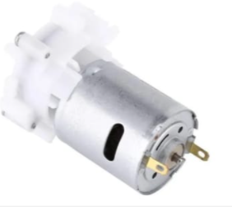

Figura 3. Bomba de agua no sumergible.

La alimentación de la bomba de agua será la misma que se va a usar para las cintas led que se encargan de la iluminación de las camas térmicas. Además, el uso de la bomba será manual pues contará con un switch y la ubicación de esta bomba estará en una caja de acrílico transparente con las dimensiones de la bomba con dos huecos de las dimensiones del diámetro de las mangueras que se usan para el bombeo y salida del agua.

De acuerdo con el proyecto de grado del baño termostático una de las mejoras para el trabajo es el cambio de la termocupla, en el proyecto se usó el módulo MAX6675 y como mejora se plantea usar el sensor PT100 debido al delay. Se realizarán pruebas con ambos sensores para comparar el comportamiento del sistema.

Adicionalmente, se propone que para reducir las pérdidas de calor en el azafate de acero inoxidable se puede poner en las paredes del azafate y en la tapa un aislante térmico como el poliestireno expandido. Se plantea hacer pruebas con y sin el aislante para identificar la relación de temperatura y tiempo, a partir de esto concluir si es conveniente el uso del aislante.

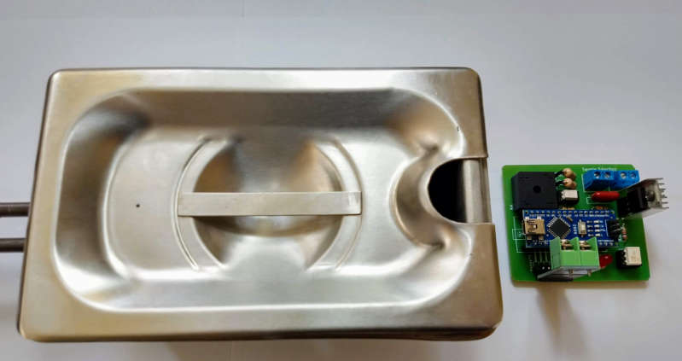

Figura 4. montaje físico del baño termostático [5]

Diseño de camas térmicas

El primer diseño que se realizó fue el que se documentó en la propuesta, el que se muestra en la siguiente figura. A partir de este diseño que se realizaron modificaciones para el funcionamiento de las camas térmicas. Sin embargo, este primer diseño es importante porque con este diseño se conceptualizó el proyecto y el acoplamiento con el baño termostático.

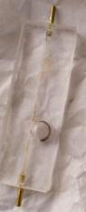

Figura 5. Microsistema usado para el diseño de las camas térmicas

Figura 6. Primer modelo de camas y base de iluminación

Con la herramienta de Tinkercad se realizaron todos los modelos y con los archivos en PDF de estos se realizaron cortes en MDF y en acrílico transparente.

En el primer modelo se tiene en cuenta la caja de iluminación, que es la base. La parte de arriba tiene los huecos para la entrada y salida del agua, en cada extremo. Una rampa para disminuir la velocidad del agua y que no vaya a afectar la experimentación en los microsistemas, y la base para ubicar el microsistema. , las medidas de la base son 75 cm x 15 cm. Cada cama tiene dimensiones de 16cm x 7.1cm x 2.9cm. Los sistemas de nanomicrofluídica tiene dimensiones de 7.5 cm x 2.5 cm x 0.85cm.

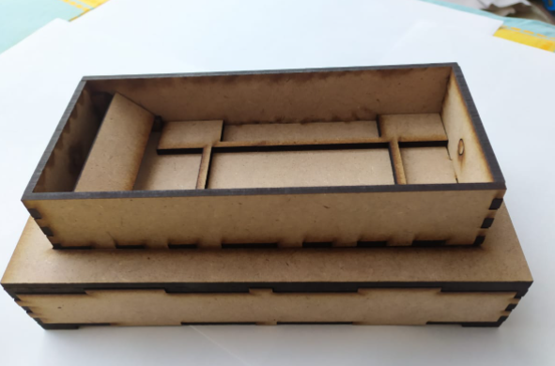

Figura 7. Corte MDF primer modelo

Segundo modelo realizado

Para el segundo modelo se mantienen las mismas dimensiones y el diseño de la caja de luz. Se modificó la cama térmica. El primer cambio es en la base que mantiene al sistema microfluídico, se realizó de esta forma para que se mantenga fijo el sistema, también la altura de la base es de 3mm para que quede fijo el sistema. En el rectángulo inferior derecho cuenta con espacio para cuadrar el sensor digital de temperatura DS18B20. En ambas paredes se encuentra un hueco de 2mm para las sondas del microsistema. Además, como se puede observar hay una pared que cuenta con tres huecos, el hueco ´más grande con un diámetro de 1cm es para fijar un racor para que sea la entrada del agua que viene desde el azafate. El hueco que se encuentra a la derecha inferior es para el cable del sensor de temperatura. Y la pared larga de la izquierda cuenta con un hueco de 6mm de diámetro con el objetivo que sea la salida del agua y que retorne al azafate. También, para el segundo modelo no se tiene en cuenta la rampa para reducir la velocidad porque con el uso del racor disminuye la velocidad del agua.

Otro cambio que se realizó respecto al primer modelo es el diseño de la base y paredes ya que en el anterior se diseño como un tipo de rompecabezas. Sin embargo, se cambió a piezas lizas porque va a tener recirculación de agua y para evitar filtraciones se realizó este cambio.

Para que la recirculación del agua sea constante se considero que los huecos de entrada y salida del agua deben estar a la misma altura, en este caso están a 4mm de altura. Estos huecos están en la parte inferior de la cama porque en el momento en que deje de bombear el agua, el agua debe devolverse al azafate. También deben estar en esa altura porque en el momento de las pruebas con el microsistema, el nivel del agua no debe sobrepasar el microsistema, sino debe ser de forma lateral, esto se logra con una altura máxima de 1.2cm de altura.

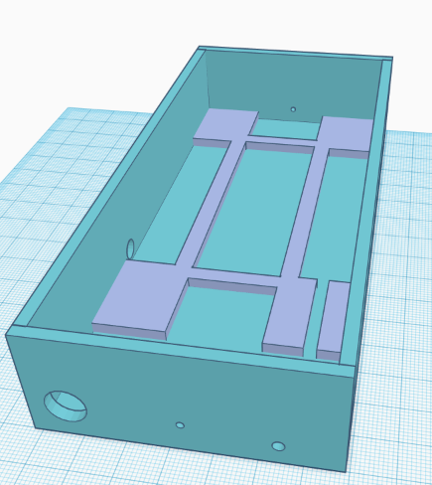

Figura 8. Segundo modelo de cama térmica en Tinkercad

Luego, se realizó un corte en MDF de este modelo para verificar que los diámetros de los huecos son los adecuados, de acuerdo con las medidas. La siguiente figura muestra el segundo modelo en MDF.

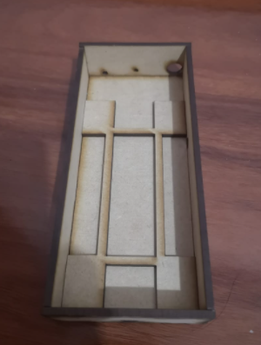

Figura 9. Segundo modelo en MDF.

El propósito de este corte era verificar que los diámetros cuadrarán, los diámetros de la sonsa y del sensor de temperatura se tuvieron que modificar y aumentar 1mm más.

El siguiente corte que se realizó fue en acrílico transparente para hacer pruebas de la recirculación de agua y observar el comportamiento de esto. En la siguiente figura se muestra la caja de luz y la cama en acrílico.

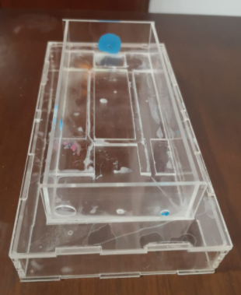

Figura 10. Segundo modelo en acrílico.

En la referencia 12 se muestra un vídeo que muestra la prueba de circulación de agua.

En esta prueba se puede observar que se logra la circulación del agua de forma constante y la altura máxima del nivel de agua fue de 0.75cm. Sin embargo, como el hueco de entrada y salida están cerca no se logra una mezcla del agua en toda el área de la cama y esto puede llegar a afectar en la medición del sensor de temperatura. Adicionalmente, para el hueco de salida se debe usar un racor en la salida y no la manguera directamente. También, hubo filtración de agua por el hueco del cable de sensor de temperatura. Esto se tuvo en cuenta para la siguiente modificación.

Tercer modelo

De acuerdo con las pruebas del segundo modelo se realizaron muchas modificaciones. Con asesoría de un estudiante graduado de diseño se realizaron modificaciones en las paredes de las camas térmicas.

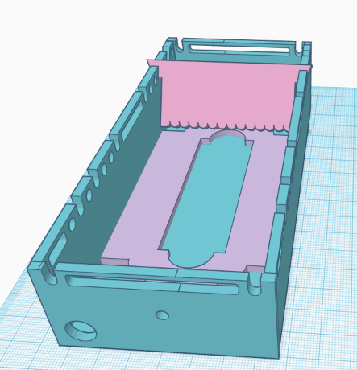 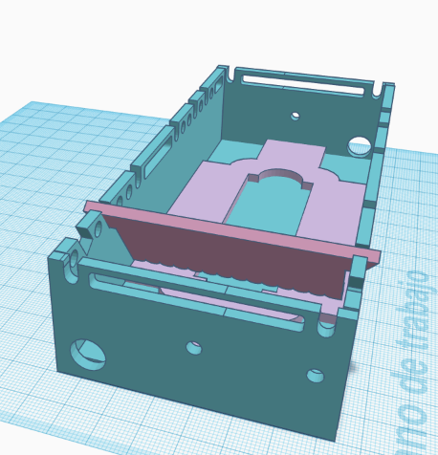

Figura 11. Tercer modelo en 3D de la cama térmica

El primer cambio que se realizó fue respecto a la entrada y salida de agua, para este modelo ambos diámetros son iguales de 1cm, además la salida del agua se hizo en el otro extremo diagonal respecto a la entrada, de esta forma se mezcla el agua en el área de la cama, y asegurar que la medición de la temperatura sea la indicada en toda la cama.

Otro cambio que se realizaron fueron la ubicación de los huecos de las sondas y del cable del sensor. Se aumentó la altura de estos a una mayor que el diámetro de entrada y salida del agua, para evitar filtraciones. Además, se cambiaron los diámetros de los huecos a 1.5mm mayor del que estaba para facilidad de uso por parte del usuario.

En la siguiente figura se muestra el corte en acrílico realizado por el estudiante graduado en diseño.

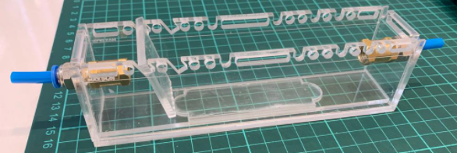

Figura 12. Corte acrílico-propuesta de paredes

En la parte superior de las paredes largas se observan ranuras en las que cuadra una pared, esto con el objetivo de disminuir la velocidad del agua, y se puede ubicar a diferentes distancias respecto a la entrada del agua. De igual forma estas ranuras en un futuro se podrán tener otro uso que el grupo de CMUA desee adaptar.

El diseño que se muestra en la figura anterior se adaptó a las dimensiones de los modelos que se han diseño, y de esta forma adicionar la funcionalidad de esas paredes.

Otro cambio que se realizó fue en el diseño de la base en el que se encaja el microsistema, lo importante de esta pieza es que el hueco tenga altura de 3mm y ancho de 2.5cm para que logre encajar el microsistema.

El tercer modelo por el momento se tiene en diseño 3D, la siguiente semana se hará el corte en MDF y acrílico. Teniendo el corte en acrílico se harán las pruebas de circulación de agua para identificar el nivel en el que se mantendrá el agua y asegurar que el microsistema no esté sumergido. Además, se harán las pruebas para identificar la relación entre la temperatura del baño termostático y la temperatura en la que se encuentra la cama térmica.

Caja de luz

Otro elemento importante de la cama térmica es la iluminación. Para esto se propone utilizar cinta led, que se colocará en las paredes internas de la caja de luz. El funcionamiento de las luces será remoto, la alimentación de estas va a ser por medio del Arduino Uno. Entonces, el usuario por medio de un comando indicará prender o apagar la cinta led.

Además, para el montaje en físico se plantea que todas las partes de la caja de luz sean en MDF, excepto que la tapa interior sea en acrílico, la región dentro del rectángulo en verde como se muestra en la figura de la caja de luz, de esta forma la luz enfoque sólo la zona de la base del microsistema.

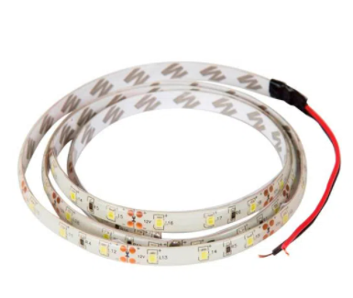

Figura 12. Cinta led

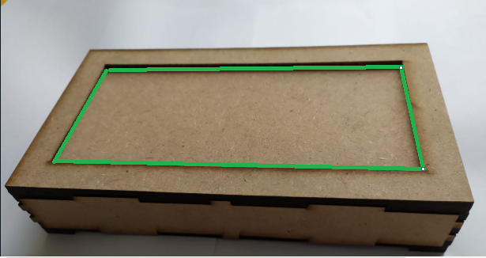

Figura 13. Caja de iluminación de cama térmica

Para el modelo final se plantea hacer un grabado en la caja de luz con el nombre del laboratorio de nanomicrofluídica conocido como Timmy 2.0 y el logo de este. También, se planea hacer el grabado del logo del grupo de investigación de Biomicrosystems.



Figura 14. Logo del laboratorio de nanomicrofluídica



Figura 15. Logo del grupo de investigación Biomicrosystems

Código

El código que se toma como base es el realizado en el proyecto de grado del baño termostático [5]. Es el que se muestra a continuación.

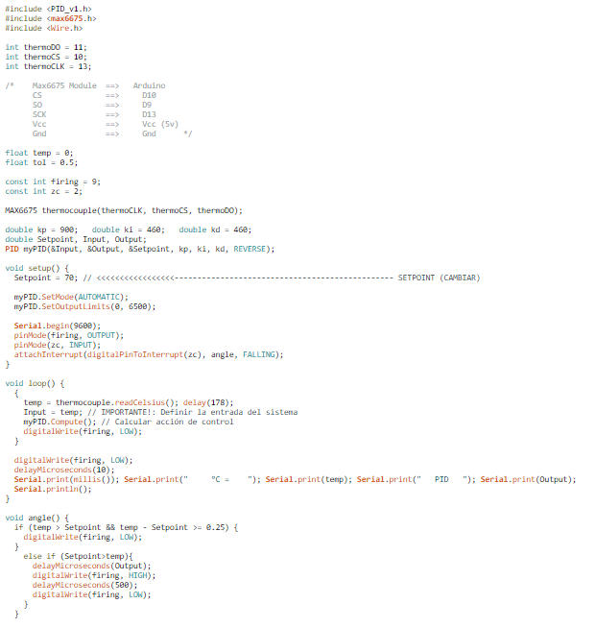

Figura 16. Código del baño termostático [5]

A partir de este código se realizaron modificaciones para cumplir los objetivos. Uno de los objetivos del proyecto del laboratorio de nanomicrofluídica es que se logre controlar los instrumentos por medio de la Raspberry Pi. Por esto, se debe comunicar el Arduino Uno con la Raspberry Pi, en este caso esta comunicación se hizo por medio de comunicación serial, y se logró la comunicación entre ambas.

Por otra parte, el objetivo es que el usuario asigne la temperatura desde la interfaz en la Raspberry Pi, para esto se debe tener la relación entre la temperatura del baño y de la cama térmica. Por ahora se probó la comunicación de la variable Setpoint del código del baño termostático. En la siguiente figura se muestra la modificación realizada para cumplir esto. Así mismo, se muestra el código implementado en la Raspberry Pi para lograr la comunicación.

En la siguiente figura se muestra la inicialización de variables, a diferencia del primer código se agregó la librería DallasTemperature [11] para la lectura del sensor de temperatura DS18B20, se asignó un pin digital para este y se asignó la variable del sensor.

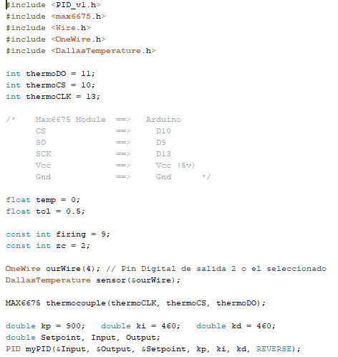

Figura 17. Inicialización de variables

Para la siguiente figura se muestra en voidsetup, a diferencia del primer código se inicializa el sensor de temperatura.

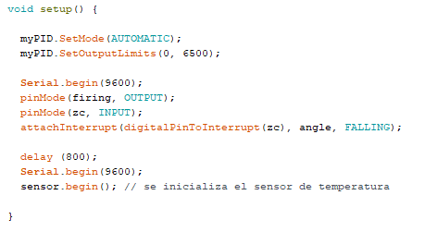

Figura 18. void setup

En la siguiente figura se muestra el voidloop, en esta parte se hace la comunicación con la Raspberry Pi para recibir el valor de la variable Setpoint, que indica la temperatura deseada para el agua en el azafate. Además, en esta parte se calcula la acción de control.

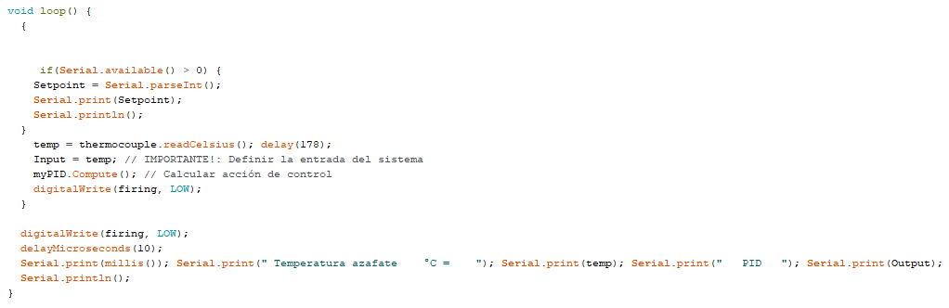

Figura 19. void loop

En el método de void angle se agregó la lectura del sensor de temperatura en las camas térmicas cuando en el azafate haya llegado a la temperatura deseada y la circulación de agua haya empezado.

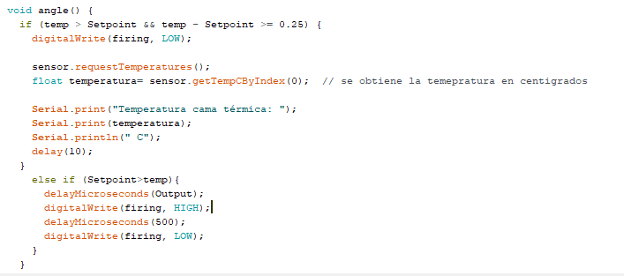

Figura 20. void angle

En la siguiente figura se muestra el código implementado [8] para enviar números enteros desde la Raspberry Pi a Arduino Uno.

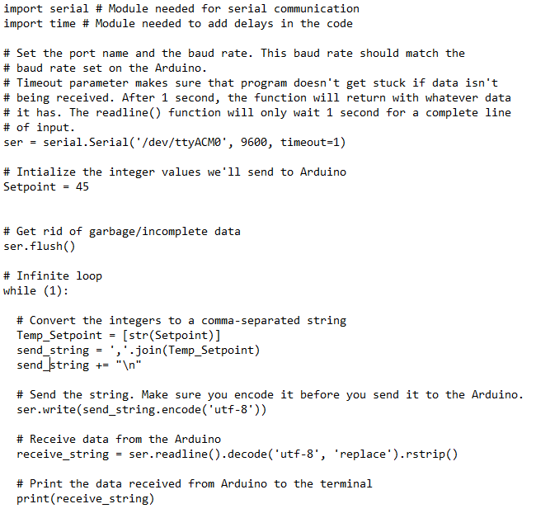

Figura 21. Comunicación entre Raspberry Pi y Arduino Uno.

Como se había mencionado, se agregó al código la lectura de la temperatura en las camas térmicas con el sensor DS18B20. Esta lectura se realizará después de que el agua en el baño térmico sea la asignada por el usuario y empiece la circulación del agua. Como se muestra en la Figura 20.

Lo que falta por agregar a este código son los comandos para que el usuario pueda prender y apagar la cinta led por medio de la Raspberry Pi, graficar la temperatura del agua en las camas térmicas y extraer estos datos en archivos tipo CSV.

Hasta el momento los elementos que se han utilizado para la realización del proyecto son.

|  |  |
| --- | --- |
| **Cantidad** | **Parte** |
| 1 | Arduino Uno |
| 1 | Raspberry Pi 3 |
| 1/8 | Acrílico transparente de 3mm de grosor |
| 1 | Sensor de temperatura DS18B20 |
| 2 | Racores de 6mm de diámetro |
| 3 | Mangueras de 6mm de diámetro externo |
| 1 | Bomba de agua no sumergible 3-12V |
| 1/4 | MDF de 3mm de grosor |
| 1 | Cinta led. |

Tabla 2. Materiales usados para el diseño e implementación de la cama térmica

Para la replicación del proyecto del baño termostático se ha usado los siguientes materiales.

|  |  |
| --- | --- |
| **Cantidad** | **Parte** |
| 1 | Resistencia calentadora |
| 1 | Módulo MAX 6675 |
| 2 | Resistencias 1kΩ, 1/2W |
| 2 | Resistencias 27kΩ, 1W |
| 1 | Resistencia 10kΩ, 1/2W |
| 1 | Resistencia 39Ω, 1/2W |
| 1 | Optoacoplador MOC3020 |
| 1 | Optoacoplador PC817 |
| 1 | Puente rectificador de onda completa |
| 1 | Capacitor 0,01uF a 250V |
| 1 | Diodo led (opcional) |
| 1 | TRIAC Q4015L5 |
| 1 | Azafate en acero inoxidable de 17.1 x 10 x 6.3 cm |

Tabla 3. Lista de componentes para la replicación del baño termostático [5]

# Metodología

La metodología que se llevará a cabo para el desarrollo del laboratorio de nanomicrofluídica es el siguiente:

1. Familiarización y estudio del baño termostático.
2. Familiarización de la Raspberry Pi.
3. Realización de diseño de camas térmicas.
4. Pruebas de los diferentes modelos realizados de las camas térmicas.
5. Identificación de relación entre temperatura del azafate y temperatura de la cama térmica.
6. Unión del montaje físico de las camas térmicas con el montaje de la implementación de la cámara térmica.
7. Unión de software de ambas implementaciones.

# Autodiagnóstico

A pesar de que la mayoría de los objetivos mencionados en la propuesta inicial se cambiaron, al inicio del semestre se aclararon los nuevos objetivos del proyecto y a partir de estos se realizó un plan para que a finales de octubre se tuviera completo la implementación de la cama térmica de tal forma que en noviembre se uniera esta implementación con la implementación de la cámara térmica que esta realizando otro compañero del departamento. Además, para esta última etapa del proyecto se realizará el circuito impreso y la unión de los montajes físicos.

De acuerdo con este plan, realicé una planeación de actividades que se encuentra en la sección de Avances. De las 9 actividades planteadas se han realizado 7 de estas, pues falta realizar la quinta y la octava.

Referencias

[1] <https://www.sciencedirect.com/topics/chemistry/microfluidics/pdf>

[2]<https://www.elveflow.com/microfluidic-reviews/general-microfluidics/microfluidics-and-microfluidic-device-a-review/>

[3] C. Vélez, L. F. Ariza, J. F. Osma and A. Avila, "Velocity and pressure analysis for microchannel networks," 2010 IEEE ANDESCON, Bogota, 2010, pp. 1-5, doi: 10.1109/ANDESCON.2010.5632209.

[4] Campaña, A.L.; Florez, S.L.; Noguera, M.J.; Fuentes, O.P.; Ruiz Puentes, P.; Cruz, J.C.; Osma, J.F. Enzyme-Based Electrochemical Biosensors for Microfluidic Platforms to Detect Pharmaceutical Residues in Wastewater. Biosensors **2019**, 9, 41.

[5] Sanchez, S, “Diseño e implementación de baño termostático para la caracterización de sistemas microfluídicos’ Universidad de los Andes, Bogotá, 2020.

[6] Ariza, B, “Cámara térmica para sistemas microfluídicos.’ Universidad de los Andes, Bogotá, 2019.

[7] <http://www.sice.oas.org/trade/mrcsrs/resolutions/RES_011_2015_s.pdf>

[8] 2-Way Communication Between Raspberry Pi and Arduino – Automatic Addison. (2020). Retrieved 20 September 2020, from https://automaticaddison.com/2-way-communication-between-raspberry-pi-and-arduino/#Send_Integers_From_Raspberry_Pi_to_Arduino

[9] (2020). Retrieved 1 October 2020, from <https://blog.simtronyx.de/en/arduino-rgb-led-strip-control-mosfets-optocouplers-part-1-hardware/>

[10] Theory, G., & Theory, G. (2020). Arduino + Raspberry Pi - Lectura de datos. Retrieved 15 September 2020, from <https://geekytheory.com/arduino-raspberry-pi-lectura-de-datos>

[11] (2020). Retrieved 22 September 2020, from <https://electronicastore.mx/te-ensenamos-como-utilizar-el-sensor-ds18b20-con-arduino-programacion-y-armado/>

[12] *Prueba circulación de agua en cama térmica*. (2020). [Video]. Retrieved from <https://youtu.be/r2upMLnGFsY>

[13] Bradbury, A., & Everard, B. (2014). *Learning Python with Raspberry Pi* [PDF] (1st ed.).

Anexos

# Evaluación

Par conocer de manera directa la percepción del asesor del proyecto, por favor pedirle que diligencia la siguiente matriz. Anexar (digitalizar) esta evaluación y enviarla junto al informe solicitado.

Por favor encerrar la opción que mejor describa el ítem a evaluar:

|  |  |  |  |  |  |
| --- | --- | --- | --- | --- | --- |
| El seguimiento al desarrollo del proyecto ha sido | Continuo | Frecuencia adecuada | Eventual | Mínimo | Nulo |
| La apreciación general sobre el desarrollo del proyecto es | Excelente. Estudiante autónomo, ordenado, con altas probabilidades de éxito | Muy Bueno. Se esperan resultados completos. | Bueno | Regular | Malo |
| Respecto al informe de avances presentado | Es completo y claro. Acorde al trabajo desarrollado. | Es bueno pero no refleja completamente el verdadero avance del proyecto | Incompleto. Falta un mejor esfuerzo en la realización de linforme. | Pobre | Malo |
| Observaciones: | | | | | |

Nombre del estudiante asesorado: _________________________________________

Título del proyecto: ______________________________________________________

______________________________________________________________________

Asesor: __________________________________________________

Firma: __________________________

Fecha:___________________________